**R E Q U E R I M E N T O Nº. 941**

**SESSÃO ORDINÁRIA DE 29/11/2021**

#### Excelentíssimo Senhor Presidente Da Câmara Municipal:

A quadra de esportes próxima à sede da Secretaria Municipal de Educação, entre a Rua Doutor José Barbosa de Barros e a antiga linha férrea da FEPASA, é um espaço aberto ao público e bastante frequentado por esportistas. Ocorre que vem sendo objeto de reclamações pelos moradores circunvizinhos, necessitando, portanto, de maior atenção da Prefeitura.

Os relataram dão conta que recentemente foi substituído o quadro de energia que está com comando elétrico novo, colocado em parte alta do poste. Entretanto, os refletores de alta potência permanecem ligados diuturnamente, exemplo de desperdício.

Outra situação relatada é a sujeira deixada pelos usuários e outras pessoas que frequentam o local, desvalorizando o ambiente.

As imagens anexas comprovam a situação mencionada.

Sendo assim, **REQUEREMOS,** depois de cumpridas as formalidades regimentais, ouvido o Plenário, seja oficiado ao Secretário de Infraestrutura, **RODRIGO COLAUTO TABORDA**, solicitando, nos termos da Lei Orgânica do Município, as seguintes informações:

1) Há por parte da Prefeitura algum sistema de controle sobre o uso da quadra de esportes localizada entre a Rua Doutor José Barbosa de Barros e a antiga linha férrea da FEPASA? Em caso positivo, como é feito?

2) Sobre a iluminação do local há designação de equipe para acender e apagar os refletores, ou existe algum sistema com programação para a finalidade?

Requeremos, outrossim, sejam realizados serviços para a limpeza e manutenção naquela área.

Plenário “Ver. Laurindo Ezidoro Jaqueta”, 29 de novembro de 2021.

Vereador Autor **SILVIO**

REPUBLICANOS

SS/mal

**Parte integrante do Requerimento nº 941/2021**

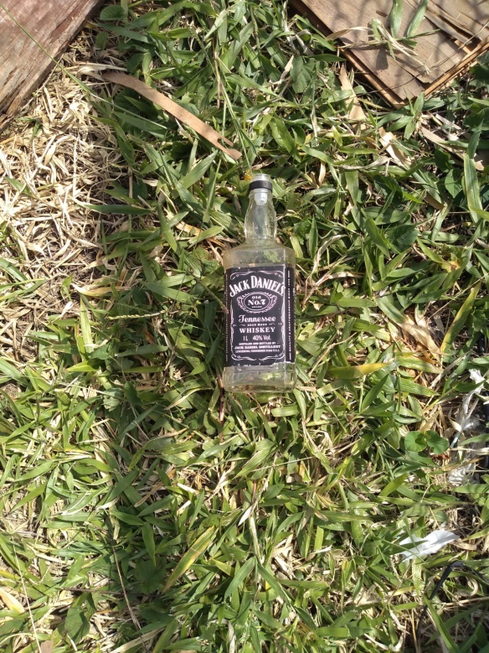 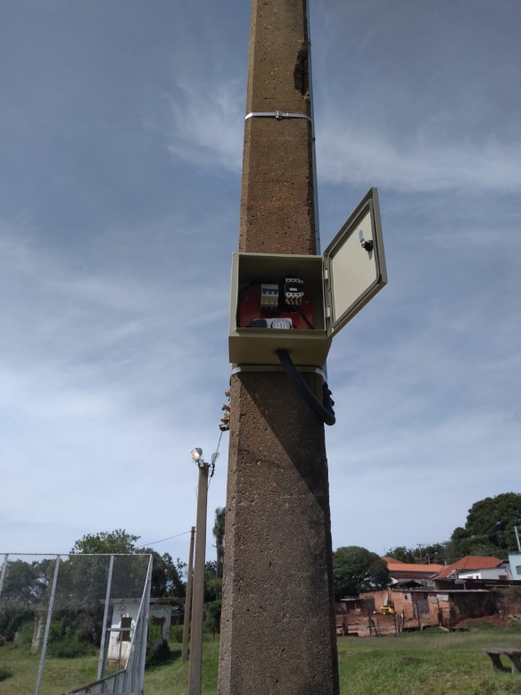

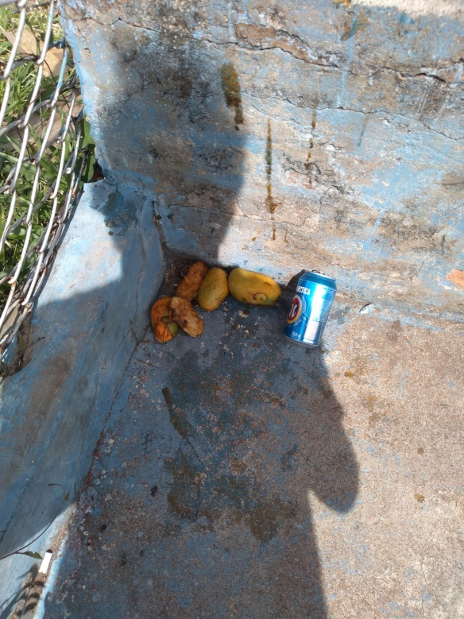 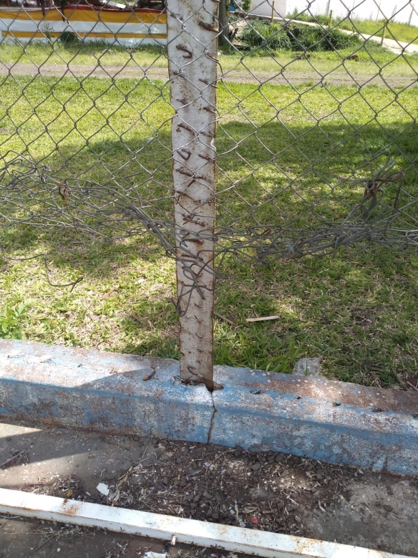

**Parte integrante do Requerimento nº 941/2021**

